附件2 教学任务核查操作说明

1.登录账户
以各二级学院教务科长或者教务员的账号登陆，选择【二级学院（部）教务科】角色。
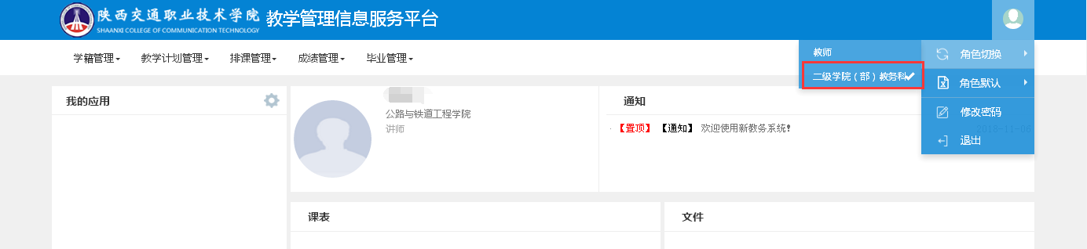
2. 查看教学任务
选择教学计划管理-教学执行计划-教学执行计划子模块。
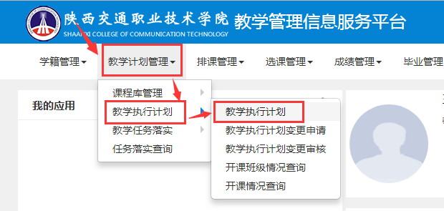
选择年级，勾选专业名称，点击课程信息。
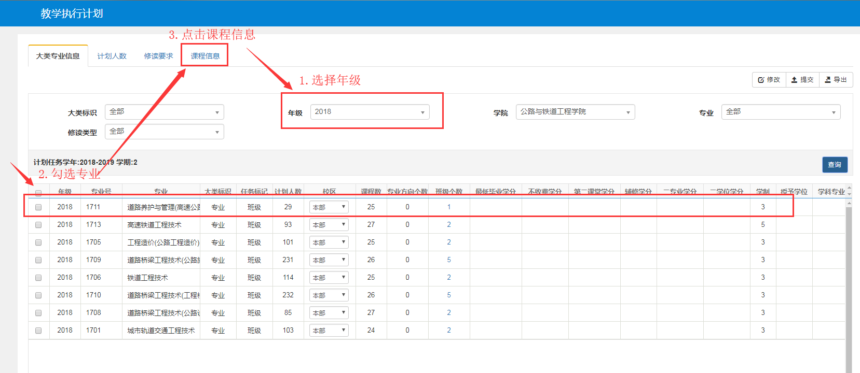
选择建议修读学年、建议修读学期，点击查询。显示本专业下学期开设全部课程条目及课程信息。
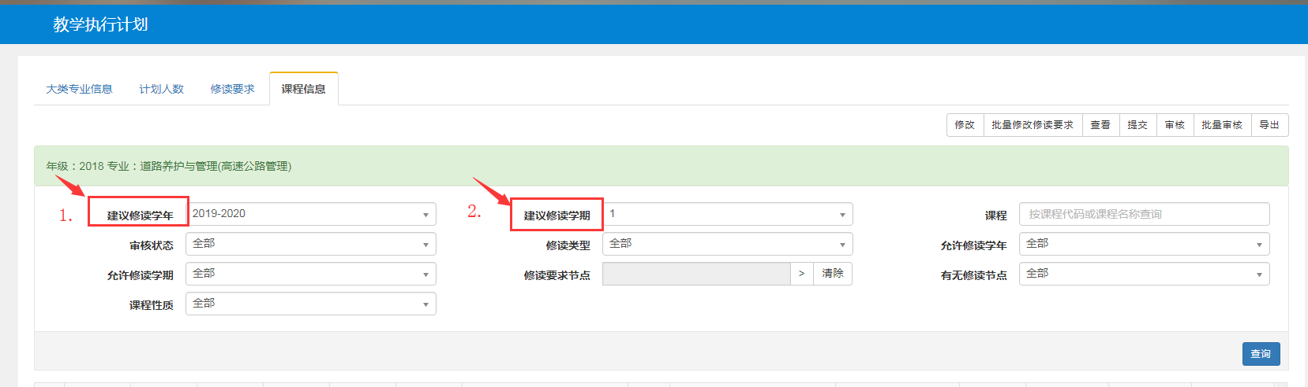
3.核对修改课程信息
（1）逐条核对课程条目及课程信息（课程名称、课程类别、课程性质、起始结束周、课程课时、总课时、学分、考核方式）。
（2）课程学时维护。勾选课程，点击右上角的修改按钮。
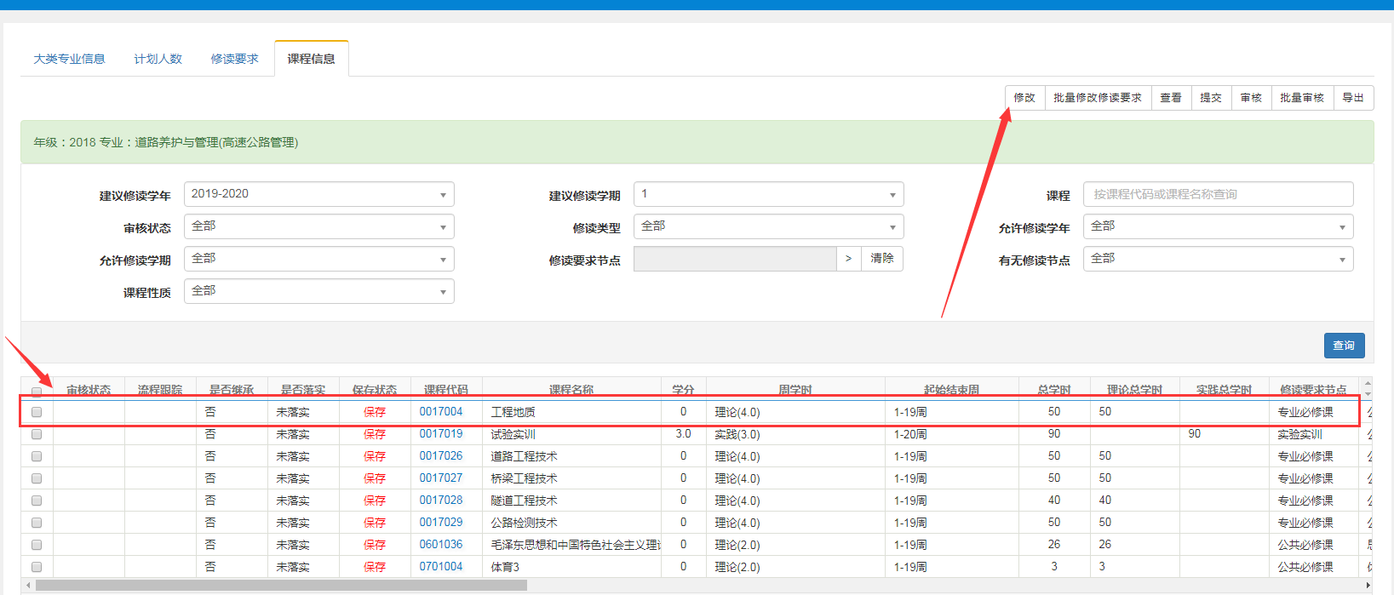
维护课程学时。在课程学时一栏点击“＞”。
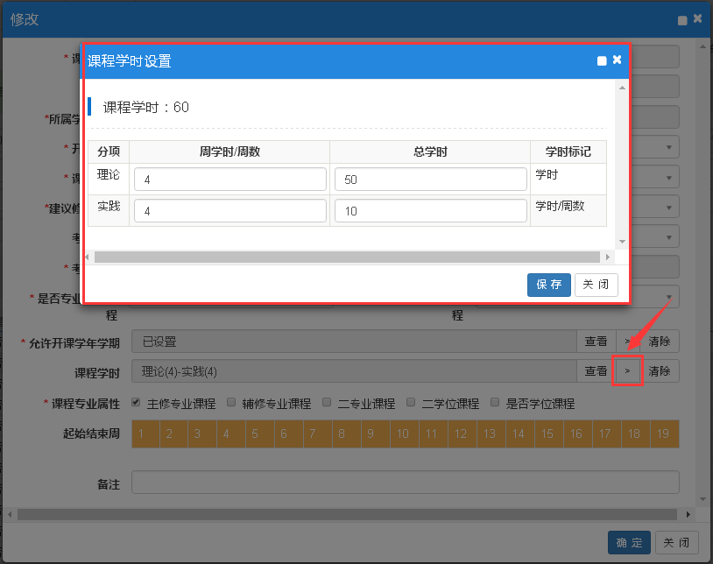
理论课程的课程学时全部维护在理论学时中，实践学时全部空白。
实践课程的课程学时全部维护在实践学时中，理论学时全部空白。
（3）修改错误信息，对核对有误课程信息进行修改。
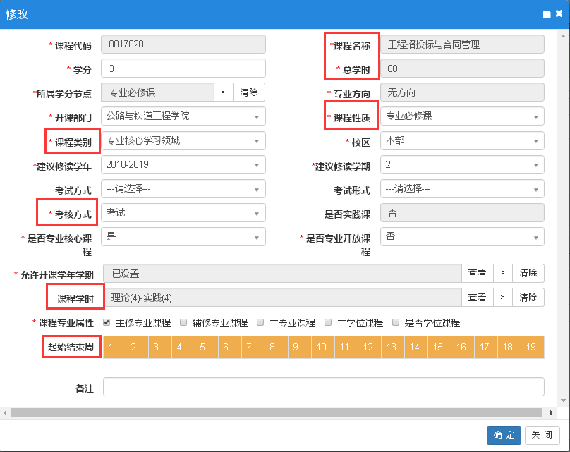
注意：总学时=周学时×教学周数 教学周数=20周-1周（考试周）-N周实训周。机动周课时加入教学总学时内。
（4）选择确认无误的信息，提交并审核。
